***Двигательная фитбол-сказка «Лягушонок Квак».***

Жил-был в пруду лупоглазый лягушонок Квак (лягушонок упр.1). Был он очень любопытный, все ему нужно было знать.

— Неужели вся моя жизнь пройдет в этом пруду, и я ничего не увижу больше? — опечалился малыш и громко вздохнул.

Вздох этот услышал рак, который тоже жил в этом пруду (рак упр.2). Узнав, что так печалит лягушонка, рак взялся помочь его горю. Рассказал рак лягушонку, что, кроме их пруда, есть еще много других мест, где каждому интересно было бы побывать. Решил Квак немедленно из пруда выбраться. А берег был крутой, самая настоящая горка для малыша (горка упр. 3). Выбрался он на этот бережок и стал кругом осматриваться. Чего только он не увидел: и деревья, и травы, и цветы обступили его со всех сторон. Но как, же удивился Квак, когда увидел красавицу лису с огромным пушистым хвостом (лисичка упр.4). Лиса медленно и важно прошла мимо него. «Какая красивая, — прошептал Квак, — как бы мне хотелось быть похожим на нее! Ах, если бы у меня был такой же чудесный хвост и такая пушистая шерстка!»

Но недолго печалился Квак.

— Ура, придумал! — закричал он. — Я ведь прыгаю, оттого я такой некрасивый, а лиса ходит. Если я буду ходить, у меня обязательно отрастет такой же хвост! — И он попробовал пройтись так же, как лиса (ходьба вокруг своего мяча). Шел он, шел и увидел ящерицу, которая на камушке грелась.

— Эй, ты! — закричал Квак. — Посмотри, какой я красивый! У меня скоро отрастет пушистый хвост, не то, что у тебя!

Ящерица сначала удивилась, а потом рассердилась (ящерица упр.6). Испугался Квак и бросился от нее наутек. Долго он прыгал среди травы, пока совсем не выбился из сил.

Только присел под кустик отдохнуть, вдруг топот страшный со стороны леса послышался. Выглянул Квак и увидел красивых лошадей, которые мчались по полю (лошадка упр.7).

— И у этих тоже хвостики! — воскликнул он. — А ведь они не ходят, а скачут, так же, как я. Почему же у меня до сих пор ничего не выросло? — И отправился он обратно к своему пруду.

У самого пруда важно стоял на одной ноге аист и на лягушонка хитро посматривал (аист упр.8). А тот испугался и вспомнил, что эти длинноногие птицы как раз лягушек и едят, и бабушка ему недавно рассказывала об этом. В несколько прыжков он подскакал к пруду и скрылся под водой.

Сидит, дух переводит. А мимо него рыбки разные плавают (рыбка упр.9). Посмотрел на них Квак, повнимательнее. Хороши рыбки! И не так уж плохо жить в родном пруду. Да и он сам не такой уж и некрасивый. Его ведь тоже любят. Значит, все в порядке (лягушонок упр.1).

*Приложение 2.*

Мнемотаблица.

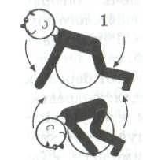 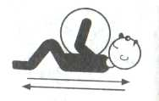2 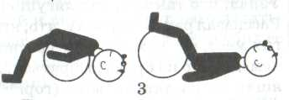

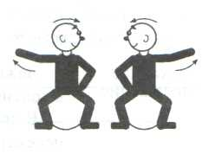4 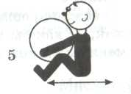 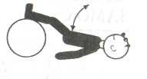6

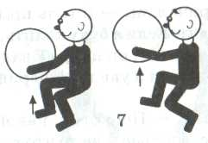 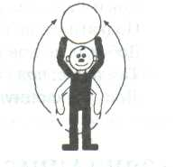8 